大伙儿开发者平台体验

## 首页

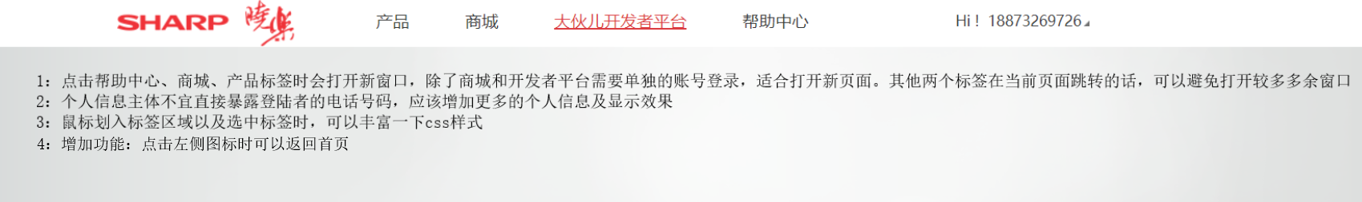

首页导航部分

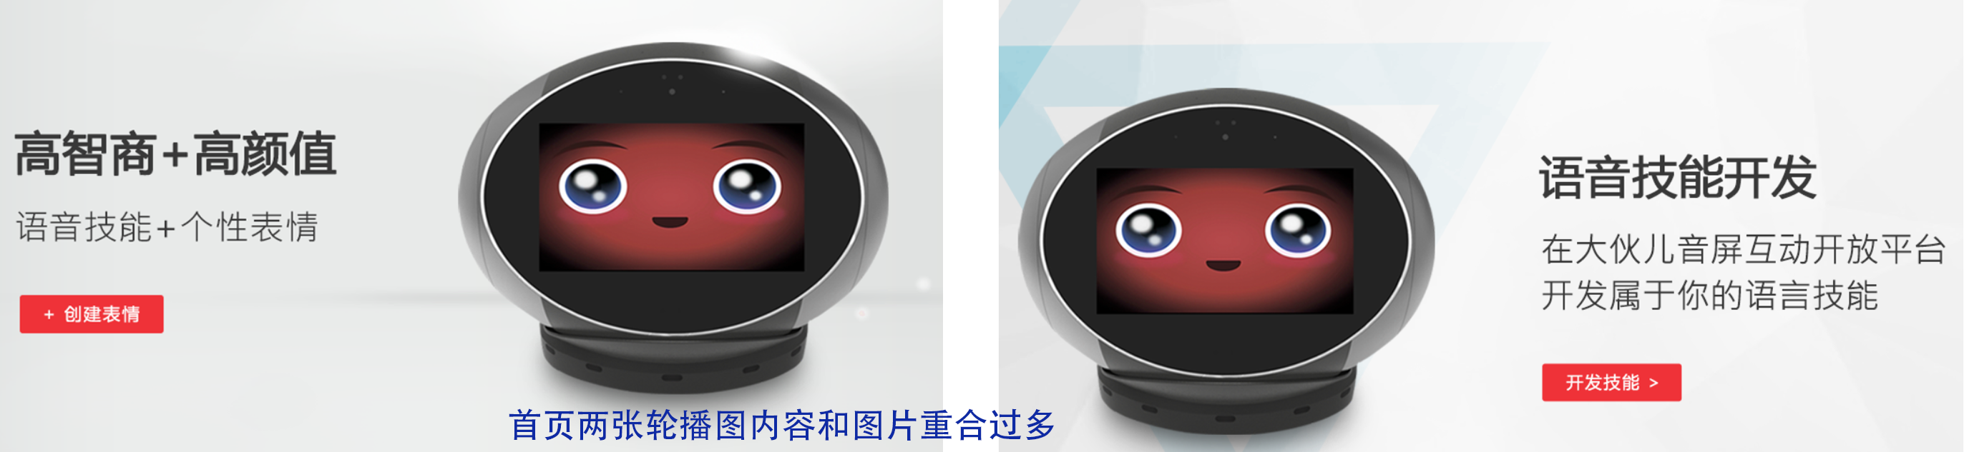

首页中间轮播图部分：两部分不宜重合过多

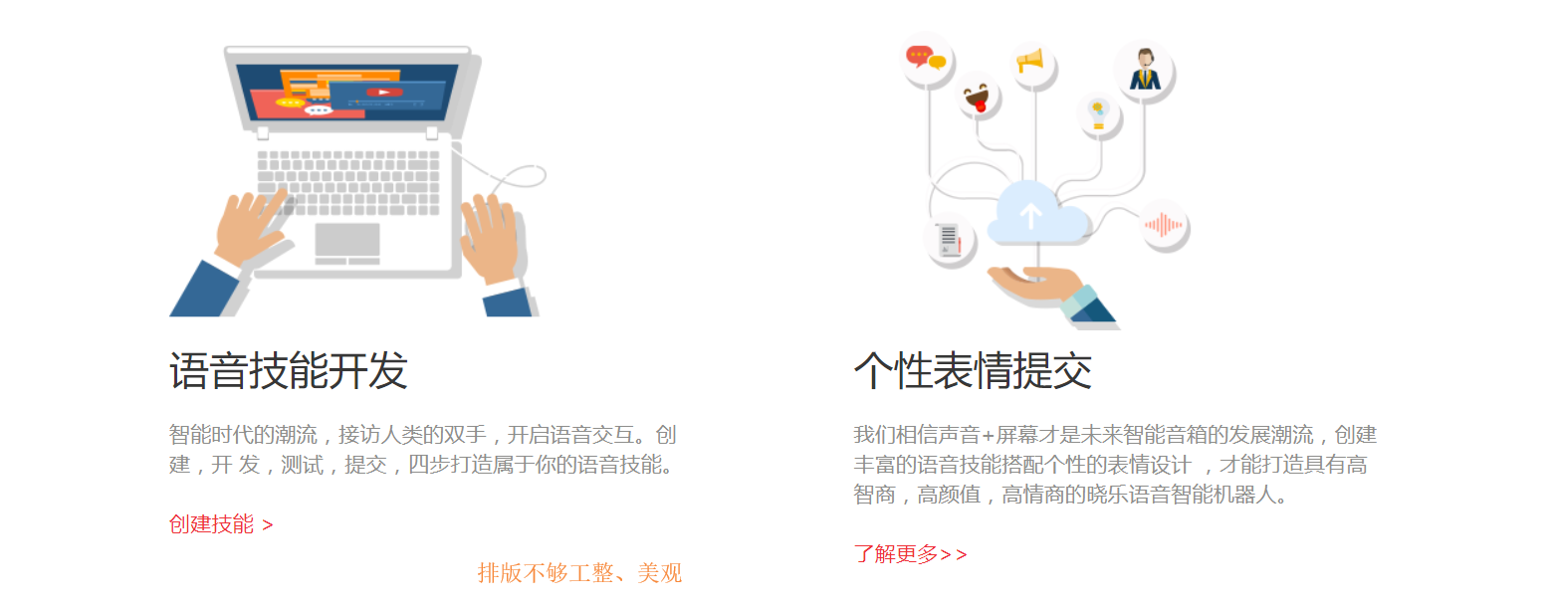

首页底部：排版不够工整

## 二、表情开发

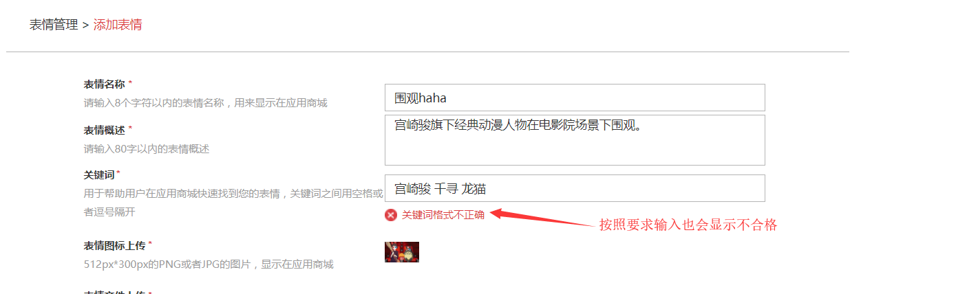

表情关键词输入检测不完善

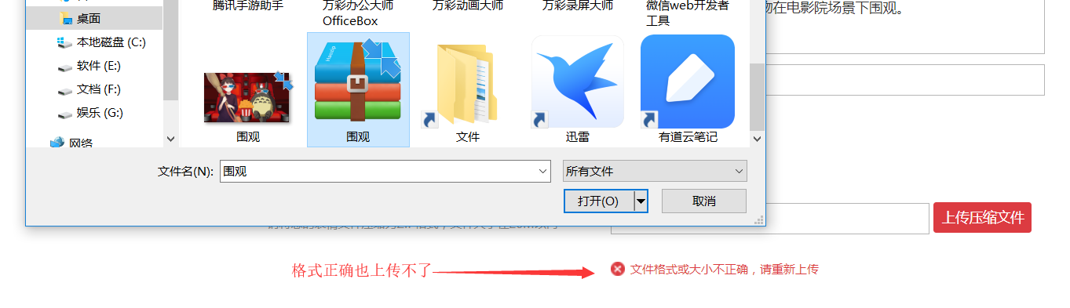

表情原文件格式检测不完善

## 三、技能开发

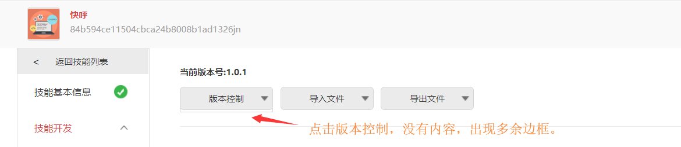

技能开发部分未处理bug

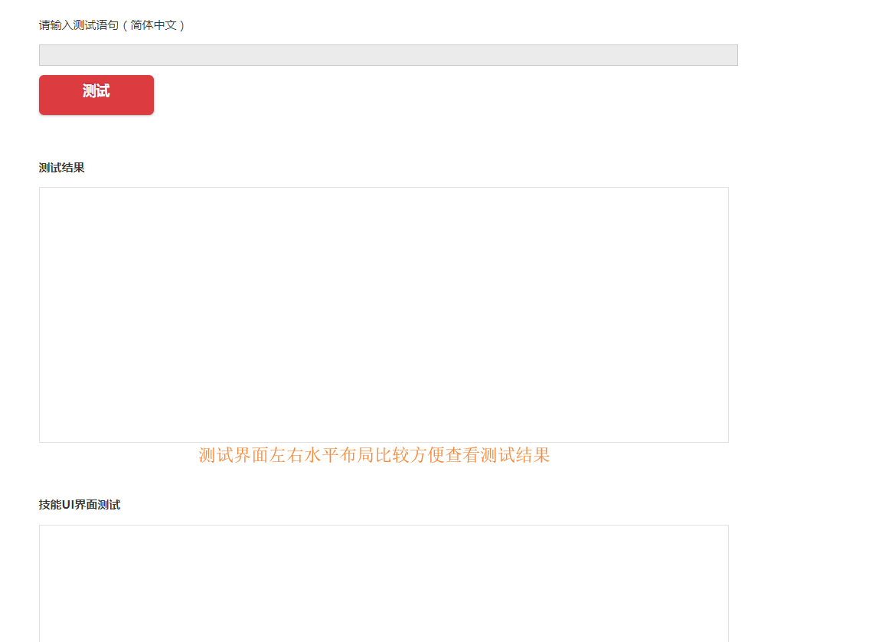

左右水平布局更好查看测试结果

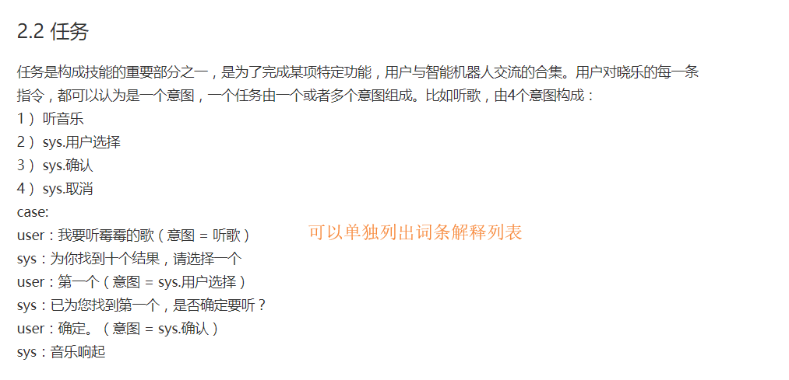

词条太过分散，可以建立词典标签

## 四、开发体验

界面有些单调，功能体验不是很好，实际测试也很难到达想要的效果。

文档的内容不是很精细，词条的解释也比较简略，很难理解。

Python语言作为单一后台语言局限性比较大，对开发者不太友好。